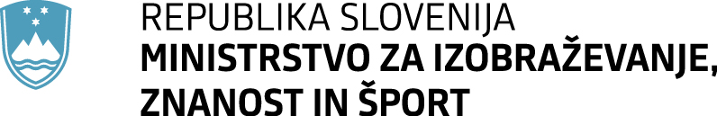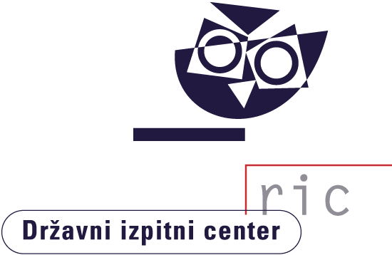

Matura 2014

Gradivo za novinarsko konferenco

14. julij 2014
Vsebina
Rezultati spomladanskega izpitnega roka 2014
Splošna matura 3
Poklicna matura 6
Izpiti iz posameznih predmetov splošne mature ob poklicni maturi 7
Mednarodna matura 8
Vpis na univerze, visokošolske zavode in višje strokovne šole 8
Kandidati z najboljšim splošnim uspehom pri splošni maturi 9
Kandidati z najboljšim splošnim uspehom pri poklicni maturi 11

Tabele in grafi
Splošna matura 13
Število kandidatov in povprečne ocene po predmetih 13
Porazdelitev kandidatov po splošnem uspehu 16
Porazdelitev ocen kandidatov pri posameznih predmetih 18
Poklicna matura 20
Število kandidatov in povprečne ocene po predmetih 20
Porazdelitev kandidatov po splošnem uspehu 21
Porazdelitev ocen kandidatov pri posameznih predmetih 22
Posamezni izpiti splošne mature ob poklicni maturi 25

Rezultati spomladanskega izpitnega roka 2014
Splošna matura
K letošnjemu spomladanskemu izpitnemu roku splošne mature so se na 84 šolah po Sloveniji prijavili skupno 8.403 kandidati, izpitov pa se je udeležilo 7.378∗ kandidatov (7.814 leta 2013). Kandidati so opravljali splošno maturo iz 35 maturitetnih predmetov. Skupno je bilo na šolah izvedenih 37.503 izpitov. 1.191 zunanjih ocenjevalcev je ocenilo 78.256 izpitnih pol. Na srednjih šolah so izvedli 23.629 ustnih izpitov. Pri letošnjem opravljanju splošne mature je bilo kandidatom priznanih tudi 15.383 ocenjenih seminarskih nalog, laboratorijskih vaj oziroma projektnih ter raziskovalnih nalog.
V skladu z Zakonom o maturi lahko opravljajo splošno maturo tudi kandidati, ki so ali bodo v letu, v katerem jo opravljajo, dopolnili najmanj 21 let, ne da bi zaključili gimnazijsko izobraževanje. K spomladanskemu izpitnemu roku splošne mature se je prijavilo 329* takih kandidatov, izpite pa je opravljalo 201* kandidatov.
K spomladanskemu izpitnemu roku splošne mature se je prijavilo tudi 154* kandidatov, ki so opravljali maturitetni tečaj, izpite pa sta po uspešno opravljenem maturitetnem tečaju opravljala 102* kandidata.
Državna komisija za splošno maturo (DK SM) je tudi letos skrbno spremljala potek spomladanskega roka splošne mature 2014 in v tem času obravnavala redna poročila o njeni izvedbi. Sproti je reševala posamezne primere kršitev izpitnega reda s strani kandidatov, druge pomanjkljivosti pri opravljanju izpitov ter hkrati obravnavala tudi posamezne primere napak in drugih neskladnosti ali pomanjkljivosti izpitnega gradiva in sprejemala ustrezne ukrepe. Hkrati ugotavlja, da je kršitev, napak in drugih pomanjkljivosti pri izvedbi splošne mature iz leta v leto manj, kar je posledica dobre organizacije vseh vključenih v pripravo in izvedbo splošne mature ter utečenosti vseh postopkov. DK SM je v skladu z Zakonom o maturi sproti obravnavala in reševala tudi številne prošnje dijakov, ki so zaprosili za prilagoditve opravljanja splošne mature. Tudi pri letošnji splošni maturi je bila izkazana ustrezna skrb za kandidate s posebnimi potrebami.
DK SM je na svoji ocenjevalni seji dne 8. 7. 2014 obravnavala predloge DPK SM za pretvorbo točk v ocene pri posameznih predmetih na letošnji splošni maturi. Ugotovila je, da je bila splošna matura v spomladanskem roku 2014 izvedena v skladu z maturitetnimi pravili, ki jih določajo Zakon o maturi, Pravilnik o splošni maturi in drugi akti, ki zadevajo splošno maturo. Maturitetni izpiti so bili izvedeni tako, kakor je bilo predvideno s koledarjem splošne mature. Za zagotavljanje varovanja izpitne tajnosti in verodostojnosti rezultatov spomladanskega roka splošne mature 2014 so bili v postopkih distribucije izpitnega gradiva na šole in mehanizmov varovanja izpitne tajnosti na šolah tudi letos izvedeni vsi potrebni ukrepi. Rezultati splošne mature so objektivni in verodostojni, saj so utemeljeni na preglednih in nadzorovanih maturitetnih postopkih in na nepristranskosti ter objektivnosti maturitetnega ocenjevanja.
DK SM je pri vseh predmetih na predlog DPK SM za pretvorbo točk v ocene na splošni maturi 2014 v skladu s 35. členom Zakona o maturi določila meje za pretvorbo točk v ocene. Na podlagi tega sklepa je Državni izpitni center opravil izračune končnega uspeha pri splošni maturi za vse kandidate in začel tiskati obvestila o uspehu in maturitetna spričevala, ki jih maturantom izročajo na njihovih šolah danes, v ponedeljek, 14. julija 2014. Državni izpitni center je Visokošolski prijavno-informacijski službi univerz in Višješolski prijavni službi že predal podatke, na podlagi katerih bosta le-ti izvedli postopke razvrstitve in pripravili sezname sprejetih bodočih študentov.
DK SM je izrazila zadovoljstvo ob rezultatih, doseženih na splošni maturi v spomladanskem izpitnem roku 2014. Ocenila je, da sta zahtevnost in težavnost letošnje splošne mature v spomladanskem roku povsem primerljivi z zahtevnostjo in težavnostjo splošne mature v preteklih letih. DK SM ugotavlja, da so šolske maturitetne komisije, državne predmetne komisije za splošno maturo, Državni izpitni center, učitelji na šolah, ki so dijake učili pri maturitetnih predmetih ter jih pripravljali na splošno maturo in zunanji ocenjevalci, zelo kakovostno opravili svojo nalogo pri izvedbi spomladanskega roka splošne mature 2014, za kar vsem izraža svoje priznanje.
Od 6.396∗ kandidatov, ki so uspešno zaključili četrti letnik gimnazije (60,26 % deklet in 39,74 % fantov) in so splošno maturo opravljali prvič, jih je izpite uspešno opravilo 5.955 ali 93,11 %, kar je primerljivo z lani, ko je bilo uspešnih 93,50 %. Neuspešnih kandidatov je bilo 441 ali 6,89 %, med njimi je bilo 290 ali 65,76 % deklet in 151 ali 34,24 % fantov; lansko leto je bilo neuspešnih 6,50 % kandidatov.
Od 77 kandidatov, ki so opravljali splošno maturo prvič kot 21-letniki, je bilo 11 ali 14,29 % uspešnih (lani 20,56 %). Od 82 kandidatov, ki so opravljali splošno maturo prvič po uspešno opravljenem maturitetnem tečaju, je bilo uspešnih 59 ali 71,95 % (lani 64,44 %).
V slovenskih regijah se je splošne mature udeležilo:
Regija | Število kandidatov
Pomurska regija | 298
Podravska regija | 1.137
Koroška regija | 233
Savinjska regija | 766
Zasavska regija | 47
Spodnjeposavska regija | 182
Jugovzhodna Slovenija | 505
Osrednjeslovenska regija | 2.546
Gorenjska regija | 739
Notranjsko-kraška regija | 80
Goriška regija | 498
Obalno-kraška regija | 347

Splošno maturo sta v celoti ponovno opravljala 202 kandidata (lani 193), 26 ali 12,87 % jih je bilo pri tem uspešnih (lani 16,06 %); negativne ocene je popravljalo 557 kandidatov (lani 604), 281 ali 50,45 % jih je ocene popravilo (lani 51,49 %); ocene že opravljenih maturitetnih izpitov je izboljševalo 223 kandidatov, 132 ali 59,19 % jih je bilo pri tem uspešnih (lani 61,46 %).
Splošni uspeh pri maturi je seštevek točkovnih ocen, ki jih kandidati dosežejo pri posameznih predmetih. Odstotne točke, dosežene pri vseh delih izpita, se na podlagi meril pretvorijo v ocene od nezadostno (1) do odlično (5) oziroma točkovne ocene od 1 do 8. Najnižje število točk pri uspešno opravljeni splošni maturi je torej 10, najvišje pa 34. Kandidati, ki predmete opravljajo samo na osnovni ravni, lahko zberejo največ 28 točk, če vse opravijo z najvišjo oceno. Kandidati, ki zberejo 30 do 34 točk, opravijo vsaj en izpit tudi na višji ravni zahtevnosti.
Državna komisija za splošno maturo je tudi letos določila, da prejmejo maturitetno spričevalo s pohvalo kandidati, ki so bili ocenjeni z od 30 do 34 točkami. Letos je takšnih maturantov 284 (julija lani 318), med njimi je 181 deklet in 103 fantje. Najvišji možni splošni uspeh (34 točk) je letos doseglo 20 kandidatov (julija lani 19).
Splošni uspeh kandidatov, ki so prvič opravljali splošno maturo po končanem četrtem letniku gimnazije in jo opravili, je v povprečju 19,72 točk (julija lani 20,04)**. Povprečna ocena pri slovenščini je 3,25 (julija lani 3,33)**, pri matematiki 3,24 (julija lani 3,45)**, pri angleščini 3,57 (julija lani 3,56)** in pri nemščini 4,11 (julija lani 3,92)**.
Med 441** kandidati, ki splošne mature niso opravili, ima 205 ali 46,49 % eno, 172 ali 39,00 % dve, 64 ali 14,51 % pa tri ali več negativnih ocen. Kandidati z eno ali dvema negativnima ocenama bodo lahko v naslednjih izpitnih rokih splošne mature opravljali popravne izpite iz negativno ocenjenih predmetov, kandidati s tremi ali več negativnimi ocenami pa bodo morali ponovno opravljati maturo v celoti.
Kandidati se k jesenskemu izpitnemu roku splošne mature prijavijo na šoli, najbolje takoj, najkasneje naslednji dan po razglasitvi rezultatov 15. julija. Pisne izpite bodo opravljali med 25. avgustom in 1. septembrom, do 3. septembra pa bodo šole izvajale tudi ustne izpite. Z rezultati jesenskega izpitnega roka splošne mature bodo kandidati seznanjeni na šolah 15. septembra, s pomočjo svoje šifre pa si jih bodo lahko istega dne od 5. ure zjutraj ogledali tudi na spletu.
Kandidati lahko v treh dneh po objavi rezultatov oddajo na Državni izpitni center zahtevo za vpogled v izpitno dokumentacijo. Najkasneje naslednji dan po opravljenem vpogledu v izpitno dokumentacijo lahko kandidat vloži na DK SM obrazložen pisni ugovor na način izračuna izpitne ocene ali obrazložen pisni ugovor na oceno. DK SM odloči o ugovoru v 60 dneh po prejemu pisne vloge. Kandidati lahko v 14 dneh po izpitnem roku, ko se izpitna dokumentacija preneha hraniti kot izpitna tajnost, na Državni izpitni center naslovijo pisno vlogo za brezplačno vračilo svojih izpitnih pol.
Kandidati, ki bodo vložili vlogo za vpogled, bodo lahko na spletni stran http://matura.ric.si pogledali datum in uro vpogleda. Prav tako bodo individualno obveščeni o tem, kdaj je bil ugovor obravnavan in ali je prišlo na podlagi podanega ugovora do spremembe ocene.
Poklicna matura
K letošnjemu spomladanskemu izpitnemu roku poklicne mature se je prijavilo skupno 11.183 kandidatov (lani 12.376), izpitov se je na 151 srednjih šolah in organizacijah za izobraževanje odraslih udeležilo 8.084 kandidatov, od tega 6.501 dijakov in 1.583 ostalih.
V slovenskih regijah se je poklicne mature udeležilo:
Regija | Število dijakov | Število ostalih | Število vseh
Pomurska regija | 369 | 34 | 403
Podravska regija | 1.204 | 233 | 1.437
Koroška regija | 214 | 54 | 268
Savinjska regija | 1.040 | 240 | 1.280
Zasavska regija | 98 | 29 | 127
Spodnjeposavska regija | 55 | 3 | 58
Jugovzhodna Slovenija | 677 | 142 | 819
Osrednjeslovenska regija | 1.689 | 481 | 2.170
Gorenjska regija | 542 | 162 | 704
Notranjsko-kraška regija | 108 | 26 | 134
Goriška regija | 266 | 73 | 339
Obalno-kraška regija | 239 | 106 | 345

Poklicna matura ima skupni in izbirni del. Skupni del obsega prvi in drugi predmet poklicne mature. Prvi predmet poklicne mature je izpit iz slovenščine oziroma italijanščine ali madžarščine, drugi predmet poklicne mature je izpit iz temeljnega strokovno-teoretičnega predmeta. Izbirni del obsega tretji in četrti predmet poklicne mature. Tretji predmet poklicne mature je izpit iz matematike ali angleščine ali nemščine ali italijanščine kot tujega in drugega jezika. Četrti predmet poklicne mature je izdelek oz. storitev z zagovorom ali izpit iz določenega predmeta oziroma vsebine.
Državna komisija za poklicno maturo je 30. junija 2014 sprejela merila za pretvorbo točk v ocene za prvi in tretji predmet poklicne mature ter kriterije za izjemen splošni uspeh. S svojimi sklepi je tudi zagotovila, da so kandidati s posebnimi potrebami opravljali poklicno maturo na prilagojen način. Maturitetna spričevala in obvestila o uspehu so kandidati prejeli na svojih šolah v ponedeljek, 7. julija 2014.
Poklicno maturo je prvič v celoti opravljalo 7.413 kandidatov (lani 8.119), to so kandidati, ki so v tem izpitnem roku opravljali vse štiri izpitne enote.
Od 7.413 kandidatov (3.796 deklet in 3.617 fantov), ki so poklicno maturo opravljali prvič v celoti, je maturo uspešno opravilo 6.886 kandidatov ali 92,89 % (lani 91,98 %). Dijaki so bili uspešni v 93,25 % in ostali v 90,54 %. Vseh kandidatov, ki so opravili poklicno maturo je bilo 7.316.
V izobraževalnem programu srednjega-strokovnega izobraževanja je izpite opravljalo 5.833∗ kandidatov in so bili uspešni v 94,0 %, v izobraževalnem programu poklicno-tehniškega izobraževanja je izpite opravljalo 1.062 kandidatov in so bili uspešni v 86,7 % ter v izobraževalnem programu poklicni tečaj je izpite opravljalo 517 kandidati in so bili uspešni v 97,3 %.
Kot prvi predmet poklicne mature je slovenščino opravljalo 7.394 kandidatov, ki so v povprečju dosegli 71,39 odstotnih točk in povprečno oceno 4,10. Italijanščino kot prvi predmet poklicne mature je opravljalo 13 kandidatov, ki so v povprečju dosegli 69,80 odstotnih točk in povprečno oceno 4,31, madžarščino pa 6 kandidatov, ki so v povprečju dosegli 75,50 odstotnih točk in povprečno oceno 5,00. Skupaj je bilo pri prvem predmetu poklicne mature pozitivno ocenjenih 98,31 % kandidatov.
Kot drugi predmet poklicne mature*** , temeljni strokovno-teoretični predmet, so kandidati v skladu z izobraževalnim programom opravljali različne predmete. Skupaj je bilo pri drugem predmetu pozitivno ocenjenih 96,01 % kandidatov, ki so predmet opravljali, dosegli pa so povprečno oceno 3,32.
Za tretji predmet poklicne mature*** je matematiko izbralo 4.130 kandidatov, ki so v povprečju dosegli 67,11 odstotnih točk in povprečno oceno 3,27. Angleščino je izbralo 2.956 kandidatov, ki so v povprečju dosegli 79,86 odstotnih točk in povprečno oceno 3,62. Nemščino je izbralo 239 kandidatov, ki so v povprečju dosegli 82,11 odstotnih točk in povprečno oceno 3,86. Slovenščino kot drugi jezik je izbralo 7 kandidatov, ki so v povprečju dosegli 67,17 odstotnih točk in povprečno oceno 3,14. Italijanščino kot drugi jezik je izbralo 81 kandidatov, ki so v povprečju dosegli 76,56 odstotnih točk in povprečno oceno 3,40. Skupaj je bilo pri tretjem predmetu pozitivno ocenjenih 97,73 % kandidatov, ki so predmet opravljali.
Kandidati so v okviru četrtega predmeta poklicne mature*** imeli različne oblike praktičnega dela (izdelek, storitev). Skupaj je bilo pri četrtem predmetu poklicne mature pozitivno ocenjenih 99,31 % kandidatov, ki so predmet opravljali; dosegli so povprečno oceno 4,17.
Splošni uspeh pri poklicni maturi se izrazi kot seštevek ocen vseh predmetov poklicne mature. Najnižje število točk pri uspešno opravljeni poklicni maturi je 8, najvišje pa 23. Splošni uspeh kandidatov, ki so poklicno maturo opravljali prvič, je bil v povprečju 15,46 točk (lani 15,37). Maturitetno spričevalo s pohvalo prejmejo kandidati, ki so dosegli izjemen splošni uspeh, in sicer 22 oz. 23 točk, ter kandidati, ki so pri prekvalifikaciji oziroma izboljševanju lahko dosegli 20 točk (največje možno število točk). Takih kandidatov je bilo 243 (lani ob tem času 221). Najvišji možni splošni uspeh (23 točk oz. 20 točk) je letos doseglo 68 kandidatov (julija lani 47).
Med 527 kandidati (lani 651), ki so poklicno maturo opravljali prvič v celoti, a neuspešno, ima 435 ali 82,54 % eno, 74 ali 14,04 % dve, 18 ali 3,42 % pa tri ali štiri negativne ocene.
Kandidati lahko popravljajo ali izboljšujejo rezultat spomladanskega izpitnega roka poklicne mature v skladu z veljavnimi predpisi. Ti kandidati in kandidati, ki želijo prvič opravljati poklicno maturo v jesenskem izpitnem roku, so se morali prijaviti na svoji šoli najkasneje do 8. julija 2014. Pisni del izpitov v jesenskem izpitnem roku bo potekal med 25. avgustom in 1. septembrom, ustni del pa med 25. avgustom in 3. septembrom. Kandidati bodo z uspehom na jesenskem izpitnem roku poklicne mature seznanjeni na srednjih šolah in organizacijah za izobraževanje odraslih 8. septembra.

Izpiti iz posameznih predmetov splošne mature ob poklicni maturi
Kandidati, ki so opravljali poklicno maturo, so lahko opravljali tudi izpite iz posameznega predmeta splošne mature. Predmet je v skladu z razpisnimi pogoji za vpis v univerzitetne študijske programe pogoj za vpis v take programe. K spomladanskem izpitnem roku se je prijavilo 1.624 kandidatov (lani 1.687), izpite pa je opravljalo 1.294 kandidatov (lani 1.346) s 74 srednjih strokovnih šol. Od 1.294 kandidatov, ki so opravljali izpit iz 26 različnih predmetov (lani 23), je bilo 904 ali 69,86 % uspešnih (lani 69,39 %).
Mednarodna matura*
Na II. gimnaziji Maribor in ljubljanski Gimnaziji Bežigrad je mednarodno maturo letos opravljala že triindvajseta generacija dijakov. Mednarodno maturo so letos tretjič opravljali tudi dijaki Gimnazije Kranj.
Izpite mednarodne mature je na vseh gimnazijah opravljalo skupaj 67 dijakov iz Slovenije in 25 tujcev. Izmed vseh dijakov, tako tistih iz Slovenije kot tujcev, je bilo kar 20 zlatih maturantov, kar pomeni, da so na mednarodni maturi dosegli vsaj 40 točk od skupno možnih 45 točk.
Na II. gimnaziji Maribor je mednarodno maturo opravljalo 22 slovenskih dijakov in 9 tujcev, pri čemer znaša povprečje slovenskih dijakov in dijakov tujcev 37,1 točke.
Na Gimnaziji Bežigrad je mednarodno maturo opravljalo 21 slovenskih dijakov in 16 tujcev. Slovenski dijaki in dijaki tujci so v povprečju dosegli 36,0 točke.
Na Gimnaziji Kranj je mednarodno maturo opravljalo 24 slovenskih dijakov in v povprečju so dosegli 34,1 točke,
Podatki tudi letos kažejo, da se dijaki slovenskih gimnazij z odličnimi dosežki uvrščajo v sam vrh med več kot 1.300 šolami po svetu, kjer opravljajo mednarodno maturo.
Izjemen uspeh, vseh 45 točk, je dosegel en kandidat II. gimnazije Maribor.
Vpis na univerze, visokošolske zavode in višje strokovne šole*
Javni in koncesionirani samostojni visokošolski zavodi so za dodiplomski in enovit magistrski študij v študijskem letu 2014/15 razpisali za vpis v 1. letnik skupaj 20.871 vpisnih mest, od tega 19.121 za Slovence in ostale državljane EU, in sicer 15.657 vpisnih mest za redni in 3.464 mest za izredni študij. Za redni študij državljanov EU je po univerzitetnih študijskih programih na voljo 9.215 vpisnih mest, za enovite magistrske študijske programe 709 in za študij po visokošolskih strokovnih študijski programih 5.733 vpisnih mest. Za izredni študij pa je1. 464 vpisnih mest v univerzitetnih, 45 v enovitih magistrskih in 1.955 v visokošolskih strokovnih študijskih programih.

V skladu z rokovnikom izvedbe Razpisa za vpis na dodiplomske in enovite magistrske študijske programe v študijskem letu 2014/2015 – Univerza v Ljubljani, Univerza v Mariboru, Univerza na Primorskem, Univerza v Novi Gorici, javni in koncesionirani samostojni visokošolski zavodi – bodo o rezultatih prvega prijavnega roka kandidati obveščeni po pošti do 25. julija 2014.

Podatki o prostih mestih za drugi prijavni rok bodo 21. avgusta 2014 objavljeni na spletnem portalu eVŠ in na spletnih straneh visokošolskih prijavno-informacijskih služb. Drugi prijavni rok bo potekal od 22. do 29. avgusta 2014. Prijavo za vpis kandidati oddajo prek elektronske vloge na spletnem portalu eVŠ: http://portal.evs.gov.si/prijava.

Razpisi za vpis vseh visokošolskih zavodov, ki razpisujejo javnoveljavne študijske programe, so objavljeni na spletni strani Ministrstva za izobraževanje, znanost in šport:
http://www.mizs.gov.si/si/delovna_podrocja/direktorat_za_visoko_solstvo/sektor_za_visoko_solstvo/razpis_za_vpis/

Bodoči študenti, ki želijo pridobiti subvencijo za subvencionirano bivanje v študijskem letu 2014/15, morajo prošnje za sprejem oddati najpozneje do 12. avgusta 2014. Prošnjo morajo do roka oddati tudi kandidati, ki bodo opravljali maturo v jesenskem roku, in kandidati, ki se bodo vpisali ali šele oddali prijavo za vpis na študij po roku za oddajo prošnje. Prošnjo oddajo prek elektronske vloge na spletnem portalu eVŠ: http://portal.evs.gov.si/bivanje.

Prosta mesta za vpis v višje strokovno izobraževanje za študijsko leto 2014/2015 je razpisalo skupaj 49 višjih strokovnih šol: 26 javnih in 23 zasebnih, od tega sta dve s koncesijo.
V primerjavi s prejšnjim študijskim letom je za študente višjih šol ponujenih manj vpisnih mest: skupaj 13.877. Za redne študente je v javnih in koncesioniranih šolah razpisanih 4.100 vpisnih mest, za izredne pa 3.975. Ponudbo vpisnih mest za izredne študente dopolnjujejo zasebne višje strokovne šole, ki razpisujejo še 5.802 vpisnih mest. V študijskem letu 2014/2015 bo za redne študente na voljo 5 mest manj kakor lani. Zasebne šole so razpisale 380 mest manj kakor lani.
V skupaj 49 šolah je razpisanih 31 različnih študijskih programov.
Razpisno-vpisni postopek je podrobno opisan v Razpisu za vpis v višje strokovno izobraževanje v študijskem letu 2014/2015, objavljenem na spletnih straneh Ministrstva za izobraževanje, znanost in šport. Podatki o še prostih mestih bodo objavljeni 29. avgusta 2014 na spletni strani Višješolske prijavne službe.
* - Vir: Gimnazije in Ministrstvo za izobraževanje, znanost in šport.
Kandidati z najboljšim splošnim uspehom pri splošni maturi
Najboljši uspeh na splošni maturi je 34 točk.
V letošnjem spomladanskem izpitnem roku splošne mature je tak uspeh pri splošni maturi doseglo 20 kandidatov:
Peter Adamič, Trbovlje Lara Jerman, Kamnik
Anja Ajdovec, Škofja Loka Peter Kompare, Nova Gorica
Ana Benkovič, Ljubljana Juš Kosmač, Jesenice
Klementina Črepinšek, Celje Lara Kupljenik, Jesenice
Franja Dugar, Murska Sobota Klara Kuret, Ljubljana
Greta Gašparac, Kočevje Anže Meden, Jesenice
Nina Katarina Grilc, Ljubljana Luka Mejač, Ljubljana
Marcell Gyurkač, Lendava Neža Nedelko, Novo mesto
Anamarija Habič, Ljubljana Lia Šibav, Nova Gorica
Jan Hartman, Kočevje Tin Troha, Litija

Skupaj z njimi bo še 264 maturantov, ki so na spomladanskem izpitnem roku splošne mature dosegli od 30 do 33 točk, na svoji šoli 14. julija prejelo maturitetna spričevala s pohvalo.
Vseh zlatih maturantov dvajsete generacije je torej 284 prihajajo pa s 46 slovenskih šol iz naslednjih krajev: Ajdovščina, Brežice, Celje, Črnomelj, Idrija, Jesenice, Kamnik, Kočevje, Koper, Kranj, Krško, Lendava, Litija, Ljubljana, Ljubljana - Šentvid, Ljutomer, Maribor, Murska Sobota, Nova Gorica, Novo mesto, Postojna, Ptuj, Ravne na Koroškem, Rogaška Slatina, Sežana, Slovenj Gradec, Slovenska Bistrica, Škofja Loka, Škofljica, Tolmin, Trbovlje, Velenje, Vipava.
Največje število točk pri predmetih skupnega dela splošne mature in tistih predmetih, pri katerih je splošno maturo opravljalo več kot tisoč kandidatov, so dosegli:
Slovenščina (96 odstotnih točk)
Nina Katarina Grilc, Ljubljana
Tina Košir, Škofljica

Matematika (osnovna raven – 100 odstotnih točk)

Ana Čopar, Maribor
Tinkara Golob, Maribor
Anamaria Klajnšček, Ljubljana
Nejc Klemenčič, Maribor
Amadej Škibin, Sežana

Matematika (višja raven – 100 odstotnih točk)

Juš Kosmač, Jesenice
Žan Pirc, Litija

Angleščina (osnovna raven – 97 odstotnih točk)
Klemen Kmecl, Ljubljana
Žiga Barbarič, Murska Sobota

Angleščina (višja raven – 99 odstotnih točk)
Erazem Jurković, Nova Gorica

Fizika (98 odstotnih točk)
Andraž Oštrek, Kranj
Miha Rot, Kranj

Biologija (98 odstotnih točk)
Tina Fakin, Ptuj
Dominik Ficko, Murska Sobota
Katja Gobec, Celje
Blaž Koprivnikar, Ljubljana
Teja Rakovec, Škofja Loka
Kemija (100 odstotnih točk)
Juš Kosmač, Jesenice
Nejc Vodir, Škofja Loka
Gašper Žun, Kranj
Jan Petrovčič, Ljubljana

Geografija (98 odstotnih točk)
Jure Karo, Maribor

Zgodovina (98 odstotnih točk)
Vid Žepič, Kranj

Sociologija (94 odstotnih točk)
Maruša Loboda, Ljubljana
Remy Lojo Petrovčič, Koper

Psihologija (100 odstotnih točk)
Klara Zupančič, Novo mesto
Kandidati z najboljšim splošnim uspehom pri poklicni maturi
V letošnjem spomladanskem izpitnem roku je najboljši uspeh pri poklicni maturi doseglo 68 kandidatov:

Mojca Adamlje, Ivančna Gorica
Ana Arh, Celje
Mojca Bagari, Murska Sobota
Lidija Bratuša, Ljutomer
Žan Bregar, Novo mesto
Laura Brence Urh, Izola
Luka Ciber, Ljubljana
Monika Cizl, Izola
Sandra Delavec, Radovljica
Romana Dorn, Ljubljana
Mateja Drenik, Novo mesto
Anja Ferjančič, Ajdovščina
Lucija Gosak, Slovenj Gradec
Laura Grašič, Radovljica
Tim Gumilar, Ruše
Katja Jecl, Celje
Saša Jelen, Celje
Tilen Kocbek, Murska Sobota
Petra Kolednik, Ptuj
Tina Kos, Ljubljana
Helena Košec, Celje
Marina Kovač, Celje
Mateja Kovačič, Ruše
Kaja Krašovec, Celje
Anemari Kurnik, Maribor
Monika Kvržić, Ljubljana
Lea Lah, Ptuj
Marko Leskovar, Maribor
Urška Lončar, Celje
Urška Lukovnjak, Ljutomer
Klemen Mezgec, Ljubljana
Suzana Mihorič, Maribor
Klemen Mlinar, Ravne na Koroškem
Simona Muhič, Ptuj
Edita Muhić, Ljubljana
Gašper Nemec, Celje
Ester Nemeček, Ljubljana
Miha Pavlovič, Brežice
Vid Pavše, Ravne na Koroškem
Andrej Pigac, Ljubljana
Lea Podgoršek, Kamnik
Metka Podobnik, Ljubljana
Syu Poropat, Izola
Jaka Potočnik, Murska Sobota
Anita Preinšperger, Murska Sobota
Nika Prosen, Ljubljana
Nastija Rajh, Ptuj
Valentina Resnik, Ljubljana
Jasmina Rodošek, Maribor
Andreas Sarjaš, Lendava
Urška Simončič, Celje
Žiga Simončič, Ljubljana
Amadeja Skubic, Novo mesto
Damir Skuhala, Murska Sobota
Jani Slokar, Sežana
Denis Stojaković, Celje
Petar Šalić, Nova Gorica
Žiga Špelič, Novo mesto
Lilijana Štepic, Ljubljana
Karmen Štrljič, Celje
Tina Šturm, Ljubljana
Timotej Umek, Ljubljana
Barbara Vdovč, Novo mesto
Jan Vegelj, Ljubljana
Matej Vovko, Novo mesto
Tadej Zadravec, Ruše
Anja Žerjav, Ljubljana
Eva Župec, Ljubljana

Vseh zlatih maturantov letošnjega spomladanskega izpitnega roka je torej 243, prihajajo pa z 71 srednjih šol in organizacij za izobraževanje odraslih.

Največje število odstotnih točk pri poklicni maturi po predmetih so dosegli:

Slovenščina (100 odstotnih točk)
Romana Dorn, Ljubljana

Matematika (100 odstotnih točk)

Mitja Maren, Ljubljana

Angleščina (100 odstotnih točk)

Sandra Delavec, Radovljica
Mateja Drenik, Novo mesto
Aleksander Grilc, Radovljica
Marko Hameršak, Ptuj
Klavdija Janc, Celje
Jaka Jevšenak, Celje
Tina Juhant, Kamnik
Mitja Kmetič, Maribor
Peter Kolar, Radovljica
Domen Lanišnik, Trbovlje
Ajda Lučovnik, Ljubljana
Petra Polanič, Ljubljana
Domen Zupanič, Ptuj

Nemščina (100 odstotnih točk)

Alja Budja, Maribor
Mojca Fras, Radenci
Megi Fujs, Ljutomer
Patricija Mildner, Maribor
Benjamin Novak, Maribor

Pri drugem predmetu poklicne mature je 100 odstotnih točk doseglo 13 kandidatov, pri četrtem predmetu poklicne mature pa 630 kandidatov.
Tabele in grafi
Splošna matura
Število kandidatov in povprečne ocene po predmetih
Primerjava števila kandidatov v spomladanskih izpitnih rokih
 | 2010 | 2011 | 2012 | 2013 | 2014
Število prijavljenih kandidatov | 8.546 | 7.980 | 7.581 | 7.595 | 7.133
Število odjavljenih kandidatov | 964 | 816 | 845 | 815 | 709
Število kandidatov, ki so opravljali maturo | 7.562 | 7.138 | 6.715 | 6.759 | 6.396
Število kandidatov, ki so opravili maturo | 6.889 | 6.572 | 6.248 | 6.320 | 5.955
Odstotek kandidatov, ki so opravili maturo | 91,10 % | 92,07 % | 93,05 % | 93,50 % | 93,11 %
Število negativnih | 673 | 566 | 467 | 439 | 441
Število neudeleženih | 20 | 26 | 21 | 21 | 28
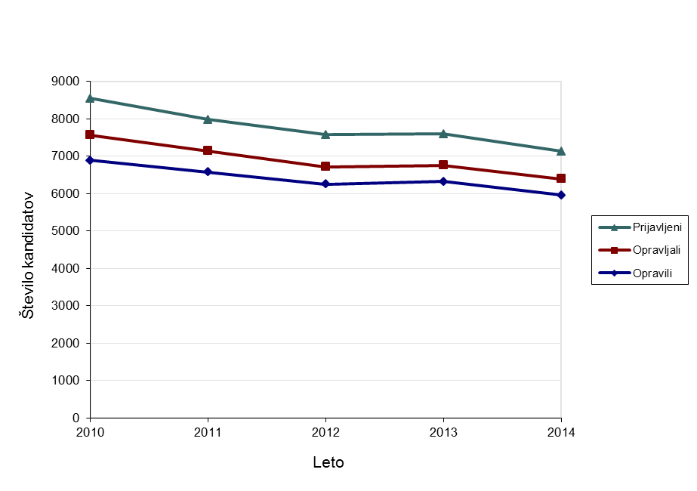
Vir: Državni izpitni center, 2014.
Povprečne ocene po predmetih v spomladanskih izpitnih rokih
Predmet | 2010 | 2011 | 2012 | 2013 | 2014
103 Slovenščina | 3,31 | 3,34 | 3,36 | 3,33 | 3,25
111 Italijanščina m. j. | 3,73 | 2,94 | 3,80 | 3,90 | 3,40
131 Madžarščina m. j. | 4,09 | 4,00 | 4,29 | 3,25 | 4,17
191 Slovenščina v Prekmurju | 3,63 | 3,50 | 3,50 | 4,00 | 4,25
201 Slovenščina v Slovenski Istri | 3,50 | 3,50 | 4,00 | 3,75 | 4,20
221 Italijanščina | 3,35 | 3,44 | 3,50 | 3,57 | 3,81
222 Italijanščina (V) | 3,73 | 3,75 | 3,71 | 4,00 | 3,83
231 Madžarščina kot drugi jezik | 4,44 | 3,67 | 4,33 | 4,33 | 3,75
241 Angleščina | 3,13 | 3,13 | 3,24 | 3,36 | 3,24
242 Angleščina (V) | 4,04 | 4,18 | 4,40 | 4,02 | 4,40
251 Nemščina | 3,82 | 3,49 | 3,78 | 3,73 | 3,92
252 Nemščina (V) | 4,63 | 4,55 | 4,66 | 4,63 | 4,74
261 Francoščina | 4,15 | 3,94 | 3,69 | 4,02 | 3,61
262 Francoščina (V) | 4,26 | 4,30 | 4,24 | 4,43 | 4,55
271 Latinščina | 4,11 | 4,28 | 3,64 | 4,00 | 3,86
272 Latinščina (V) | 4,44 | 4,50 | 4,15 | 4,60 | 4,50
281 Španščina | 4,08 | 3,89 | 4,05 | 4,46 | 4,16
282 Španščina (V) | 4,48 | 4,36 | 4,55 | 4,64 | 4,57
291 Ruščina | 4,45 | 4,27 | 4,14 | 3,52 | 4,07
292 Ruščina (V) | 5,00 | 4,75 | 4,83 | 4,24 | 4,71
301 Grščina |  | 3,50 | 4,00
302 Grščina (V) | 4,67 |  |  | 4,50 | 3,50
401 Matematika | 3,06 | 3,11 | 3,32 | 3,18 | 2,99
402 Matematika (V) | 4,00 | 4,18 | 4,35 | 4,33 | 4,01
411 Fizika | 3,36 | 3,45 | 3,57 | 3,56 | 3,57
421 Biologija | 3,27 | 3,52 | 3,81 | 3,99 | 3,66
431 Kemija | 3,50 | 3,64 | 3,58 | 3,63 | 3,64
441 Biotehnologija | 3,57 | 3,45 | 3,48 | 3,73 | 3,34
451 Informatika | 3,22 | 3,60 | 3,34 | 3,33 | 3,45
501 Geografija | 2,92 | 3,25 | 3,37 | 3,46 | 3,41
511 Zgodovina | 3,44 | 3,21 | 3,02 | 3,11 | 3,32
521 Sociologija | 3,20 | 3,17 | 3,10 | 3,24 | 3,12
531 Filozofija | 3,90 | 3,90 | 3,84 | 3,98 | 3,95
541 Psihologija | 3,30 | 3,43 | 3,60 | 3,62 | 3,57
551 Likovna teorija | 3,83 | 3,60 | 4,05 | 3,84 | 3,26
561 Umetnostna zgodovina | 3,63 | 3,77 | 3,92 | 3,42 | 3,67
581 Glasba – glasbeni stavek | 4,00 | 3,50 | 4,22 | 4,00 | 4,20
591 Glasba – petje, inštrument | 4,40 | 4,39 | 4,42 | 4,47 | 4,55
601 Glasba – jazz in zabavna gl. | 5,00 | 4,67 |  | 4,00 | 3,50
611 Glasba – balet | 4,20 | 4,20 | 4,64 | 4,50 | 4,43
631 Sodobni ples | 4,33 | 4,60 | 4,17 | 3,75 | 4,40
641 T. in zg. drame in gledališče | 3,17 | 4,13 | 3,91 | 3,29 | 3,20
701 Ekonomija | 3,37 | 3,35 | 3,30 | 3,14 | 3,45
741 Mehanika | 3,36 | 3,30 | 3,75 | 3,20 | 3,93
771 Elektrotehnika | 3,55 | 3,32 | 3,28 | 3,50 | 3,56
781 Računalništvo | 2,96 | 3,07 | 3,29 | 3,34 | 3,34
803 Materiali (gradbeništvo) | 4,00 | 3,27 | 3,19 | 3,38 | 4,00

Vir: Državni izpitni center, 2014.
Število kandidatov po predmetih v spomladanskih izpitnih rokih
Predmet | 2010 | 2011 | 2012 | 2013 | 2014
103 Slovenščina | 7.549 | 7.141 | 6.709 | 6.757 | 6.393
111 Italijanščina m. j. | 15 | 16 | 10 | 10 | 20
131 Madžarščina m. j. | 11 | 3 | 7 | 4 | 6
191 Slovenščina v Prekmurju | 8 | 2 | 4 | 1 | 4
201 Slovenščina v Slovenski Istri | 8 | 8 | 3 | 4 | 5
221 Italijanščina | 130 | 124 | 155 | 136 | 124
222 Italijanščina (V) | 80 | 61 | 51 | 39 | 46
231 Madžarščina kot drugi jezik | 9 | 3 | 6 | 6 | 4
241 Angleščina | 4.552 | 4.445 | 4.413 | 4.376 | 4.293
242 Angleščina (V) | 2.399 | 2.161 | 1.849 | 1.931 | 1.705
251 Nemščina | 837 | 811 | 645 | 739 | 677
252 Nemščina (V) | 248 | 230 | 215 | 202 | 200
261 Francoščina | 110 | 111 | 120 | 121 | 106
262 Francoščina (V) | 58 | 40 | 33 | 23 | 20
271 Latinščina | 18 | 18 | 11 | 26 | 22
272 Latinščina (V) | 27 | 32 | 41 | 40 | 42
281 Španščina | 118 | 141 | 167 | 179 | 188
282 Španščina (V) | 221 | 166 | 189 | 193 | 174
291 Ruščina | 22 | 15 | 22 | 21 | 28
292 Ruščina (V) | 7 | 12 | 18 | 21 | 17
301 Grščina |  | 2 | 2
302 Grščina (V) | 3 |  |  | 2 | 2
401 Matematika | 5.935 | 5.688 | 5.255 | 5.153 | 4.890
402 Matematika (V) | 1.636 | 1.468 | 1.469 | 1.613 | 1.522
411 Fizika | 1.466 | 1.466 | 1.368 | 1.226 | 1.364
421 Biologija | 1.239 | 1.049 | 1.081 | 1.132 | 1.050
431 Kemija | 1.341 | 1.352 | 1.460 | 1.704 | 1.663
441 Biotehnologija | 65 | 84 | 79 | 91 | 100
451 Informatika | 278 | 218 | 250 | 312 | 289
501 Geografija | 3.220 | 2.909 | 2.284 | 2.375 | 2.032
511 Zgodovina | 2.211 | 1.974 | 1.620 | 1.228 | 1.112
521 Sociologija | 1.023 | 1.122 | 1.076 | 891 | 847
531 Filozofija | 188 | 202 | 195 | 189 | 170
541 Psihologija | 1.431 | 1.364 | 1.555 | 1.789 | 1.748
551 Likovna teorija | 107 | 97 | 57 | 56 | 86
561 Umetnostna zgodovina | 365 | 411 | 372 | 432 | 408
581 Glasba – glasbeni stavek | 7 | 6 | 9 | 8 | 5
591 Glasba – petje, inštrument | 83 | 82 | 76 | 92 | 84
601 Glasba – jazz in zabavna gl. | 1 | 3 |  | 5 | 2
611 Glasba – balet | 5 | 5 | 11 | 6 | 7
631 Sodobni ples | 12 | 15 | 6 | 12 | 10
641 T. in zg. drame in gledališče | 18 | 16 | 22 | 21 | 35
701 Ekonomija | 494 | 405 | 450 | 426 | 344
741 Mehanika | 123 | 150 | 104 | 109 | 101
771 Elektrotehnika | 108 | 76 | 94 | 82 | 84
781 Računalništvo | 78 | 76 | 66 | 64 | 61
803 Materiali (gradbeništvo) | 16 | 11 | 16 | 21 | 5

Vir: Državni izpitni center, 2014.
Porazdelitev kandidatov po splošnem uspehu
Porazdelitev splošnega uspeha v spomladanskih izpitnih rokih (delež kandidatov)
Skupno  štev. točk | 2010 | 2011 | 2012 | 2013 | 2014
10 | 0,28 % | 0,24 % | 0,14 % | 0,14 % | 0,17 %
11 | 1,41 % | 1,42 % | 1,18 % | 1,00 % | 1,46 %
12 | 4,04 % | 3,24 % | 3,09 % | 3,01 % | 3,11 %
13 | 5,33 % | 5,33 % | 4,51 % | 4,38 % | 5,26 %
14 | 6,65 % | 6,48 % | 5,68 % | 5,85 % | 6,58 %
15 | 7,93 % | 7,67 % | 6,66 % | 7,17 % | 6,63 %
16 | 7,81 % | 7,79 % | 6,66 % | 7,42 % | 7,77 %
17 | 7,13 % | 7,58 % | 7,20 % | 7,61 % | 7,77 %
18 | 8,17 % | 6,89 % | 7,09 % | 7,22 % | 7,05 %
19 | 7,04 % | 7,40 % | 7,11 % | 7,14 % | 7,19 %
20 | 6,45 % | 6,27 % | 6,75 % | 6,63 % | 6,58 %
21 | 5,52 % | 6,07 % | 6,13 % | 6,19 % | 6,63 %
22 | 5,34 % | 5,25 % | 6,26 % | 5,17 % | 5,37 %
23 | 4,89 % | 5,02 % | 5,22 % | 5,62 % | 4,97 %
24 | 3,92 % | 4,00 % | 4,51 % | 4,59 % | 4,65 %
25 | 3,77 % | 3,56 % | 4,56 % | 4,13 % | 4,38 %
26 | 3,21 % | 3,10 % | 3,79 % | 3,75 % | 2,94 %
27 | 2,63 % | 3,06 % | 2,66 % | 3,21 % | 2,60 %
28 | 2,24 % | 2,69 % | 2,32 % | 2,45 % | 2,42 %
29 | 2,22 % | 1,87 % | 2,46 % | 2,41 % | 1,78 %
30 | 1,36 % | 1,67 % | 1,71 % | 1,90 % | 1,61 %
31 | 1,03 % | 1,34 % | 1,55 % | 1,36 % | 1,16 %
32 | 0,90 % | 1,17 % | 1,33 % | 0,81 % | 0,99 %
33 | 0,49 % | 0,65 % | 0,91 % | 0,55 % | 0,57 %
34 | 0,26 % | 0,23 % | 0,50 % | 0,30 % | 0,34 %
 | 100,00 % | 100,00 % | 100,00 % | 100,00 % | 100,00 %

Vir: Državni izpitni center, 2014.
Porazdelitev splošnega uspeha v spomladanskih izpitnih rokih (število kandidatov)
Skupno  štev. točk | 2010 | 2011 | 2012 | 2013 | 2014
10 | 19 | 16 | 9 | 9 | 10
11 | 97 | 93 | 74 | 63 | 87
12 | 278 | 213 | 193 | 190 | 185
13 | 367 | 350 | 282 | 277 | 313
14 | 458 | 426 | 355 | 370 | 392
15 | 546 | 504 | 416 | 453 | 395
16 | 538 | 512 | 416 | 469 | 463
17 | 491 | 498 | 450 | 481 | 463
18 | 563 | 453 | 443 | 456 | 420
19 | 485 | 486 | 444 | 451 | 428
20 | 444 | 412 | 422 | 419 | 392
21 | 380 | 399 | 383 | 391 | 395
22 | 368 | 345 | 391 | 327 | 320
23 | 337 | 330 | 326 | 355 | 296
24 | 270 | 263 | 282 | 290 | 277
25 | 260 | 234 | 285 | 261 | 261
26 | 221 | 204 | 237 | 237 | 175
27 | 181 | 201 | 166 | 203 | 155
28 | 154 | 177 | 145 | 155 | 144
29 | 153 | 123 | 154 | 152 | 106
30 | 94 | 110 | 107 | 120 | 96
31 | 71 | 88 | 97 | 86 | 69
32 | 62 | 77 | 83 | 51 | 59
33 | 34 | 43 | 57 | 35 | 34
34 | 18 | 15 | 31 | 19 | 20
 | 6.889 | 6.572 | 6.248 | 6.320 | 5.955

Vir: Državni izpitni center, 2014.
Porazdelitev splošnega uspeha v spomladanskem izpitnem roku 2014
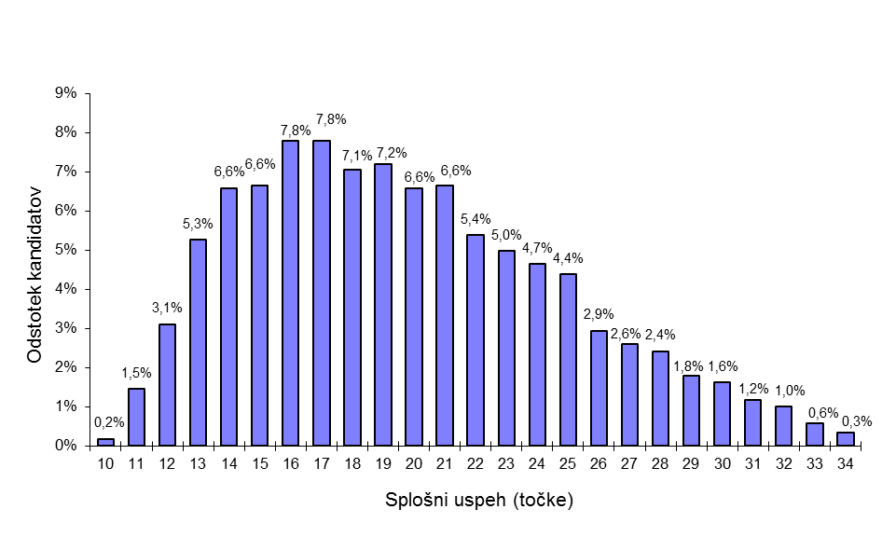
Vir: Državni izpitni center, 2014.
Porazdelitev ocen kandidatov pri posameznih predmetih – spomladanski izpitni rok 2014
Slovenščina
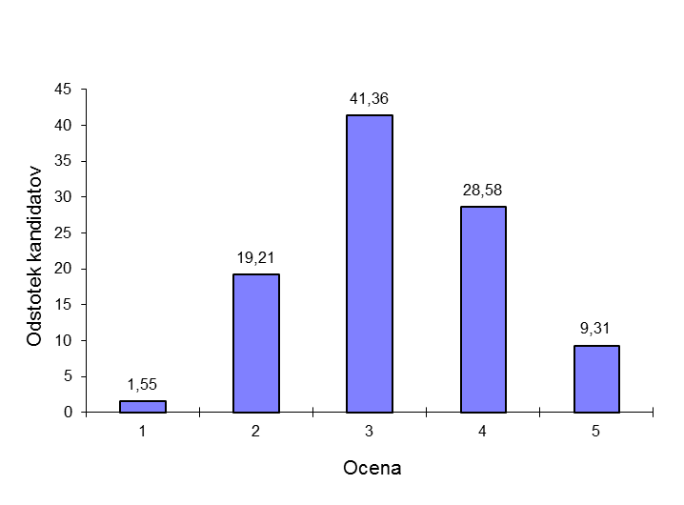
Vir: Državni izpitni center, 2014.

Matematika (osnovna in višja raven)
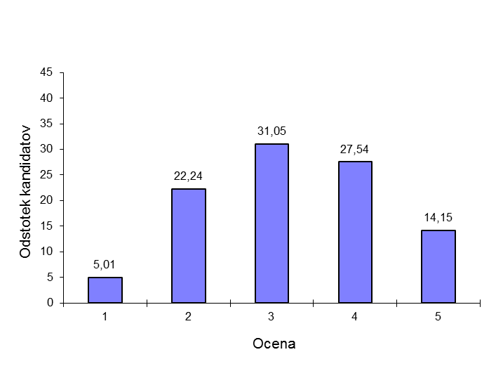
Vir: Državni izpitni center, 2014.

Angleščina (osnovna in višja raven)
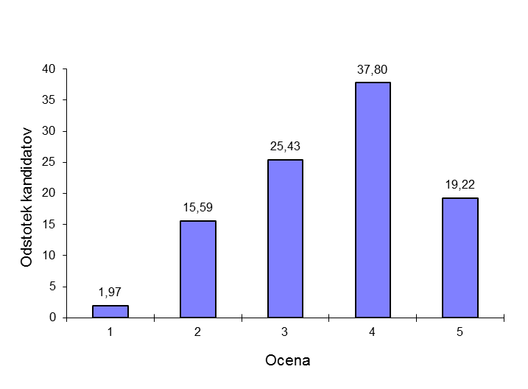
Vir: Državni izpitni center, 2014.

Poklicna matura
Število kandidatov in povprečne ocene po predmetih
Predmet | Štev. kandidatov |  | Povprečna  ocena |  | Uspešni |  | Odstotek  uspešnih
Predmet | 2013 | 2014 | 2013 | 2014 | 2013 | 2014 | 2013 | 2014
Slovenščina* | 8.095 | 7.394 | 3,99 | 4,10 | 7.943 | 7.269 | 98,12 | 98,31
Italijanščina* | 15 | 13 | 3,80 | 4,31 | 15 | 13 | 100,00 | 100,00
Madžarščina* | 9 | 6 | 4,22 | 5,00 | 9 | 6 | 100,00 | 100,00
Angleščina | 3.213 | 2.956 | 3,56 | 3,62 | 3.169 | 2.926 | 98,63 | 98,99
Nemščina | 282 | 239 | 3,63 | 3,86 | 277 | 238 | 98,23 | 99,58
Slovenščina kot drugi jezik | 2 | 7 | 4,00 | 3,14 | 2 | 7 | 100,00 | 100,00
Italijanščina kot drugi jezik | 76 | 81 | 3,88 | 3,40 | 76 | 81 | 100,00 | 100,00
Matematika | 4.546 | 4.130 | 3,40 | 3,27 | 4.417 | 3.993 | 97,16 | 96,68
Drugi predmet | 8.119 | 7.413 | 3,26 | 3,32 | 7.709 | 7.117 | 94,95 | 96,01
Četrti predmet | 8.119 | 7.413 | 4,15 | 4,17 | 8.046 | 7.362 | 99,10 | 99,31

* Od leta 2005 so ocene od 1-5 iz slovenščine, italijanščine in madžarščine povišane v ocenjevalno lestvico od 1–8.
Vir: Državni izpitni center, 2014.
Porazdelitev kandidatov po splošnem uspehu
Skupno štev. točk | 2010  % | 2011  % | 2012  % | 2013  % | 2014  % | Štev. kandidatov  2014
8 | 0,42 % | 0,31 % | 0,31 % | 0,28 % | 0,35% | 26
9 | 1,31 % | 1,28 % | 1,49 % | 1,29 % | 1,42% | 105
10 | 4,16 % | 3,50 % | 3,17 % | 3,07 % | 2,98% | 221
11 | 6,01 % | 5,61 % | 6,04 % | 6,06 % | 5,42% | 402
12 | 8,20 % | 8,21 % | 8,28 % | 8,06 % | 7,58% | 562
13 | 10,54 % | 10,71 % | 10,69 % | 9,34 % | 9,75% | 723
14 | 11,28 % | 11,06 % | 11,27 % | 10,21 % | 10,13% | 751
15 | 10,43 % | 10,92 % | 11,36 % | 10,84 % | 10,48% | 777
16 | 9,89 % | 9,89 % | 9,98 % | 9,73 % | 10,02% | 743
17 | 8,08 % | 8,43 % | 8,64 % | 8,81 % | 9,33% | 692
18 | 6,89 % | 6,62 % | 7,18 % | 7,82 % | 8,26% | 612
19 | 4,86 % | 5,35 % | 5,08 % | 6,10 % | 6,41% | 475
20 | 3,10 % | 3,31 % | 3,71 % | 4,71 % | 4,98% | 369
21 | 1,99 % | 2,10 % | 2,34 % | 2,99 % | 2,52% | 187
22 | 1,14 % | 1,34 % | 1,44 % | 2,13 % | 2,36% | 175
23 | 0,33 % | 0,28 % | 0,35 % | 0,55 % | 0,89% | 66

Vir: Državni izpitni center, 2014.
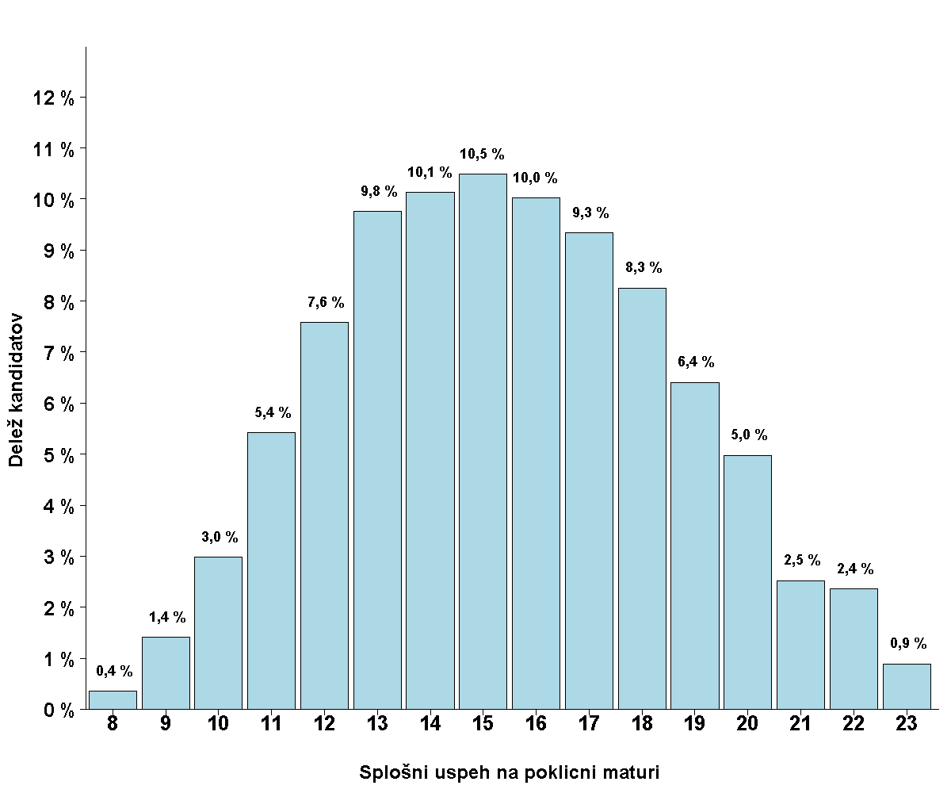
Vir: Državni izpitni center, 2014.
Porazdelitev ocen kandidatov pri posameznih predmetih – spomladanski izpitni rok 2014
Slovenščina
Ocena | Št. kandidatov | % kandidatov | Št. ostalih | % ostalih | Št. dijakov | % dijakov
1 | 129 | 2,84 % | 41 | 5,97 % | 88 | 2,28 %
2 | 833 | 18,32 % | 222 | 32,31 % | 611 | 15,83 %
3 | 1.449 | 31,87 % | 237 | 34,50 % | 1.212 | 31,41 %
4 | 1.370 | 30,14 % | 133 | 19,36 % | 1.237 | 32,05 %
5 | 765 | 16,83 % | 54 | 7,86 % | 711 | 18,42 %
Skupaj | 4.546 | 100,00 % | 687 | 100,00 % | 3.859 | 100,00 %

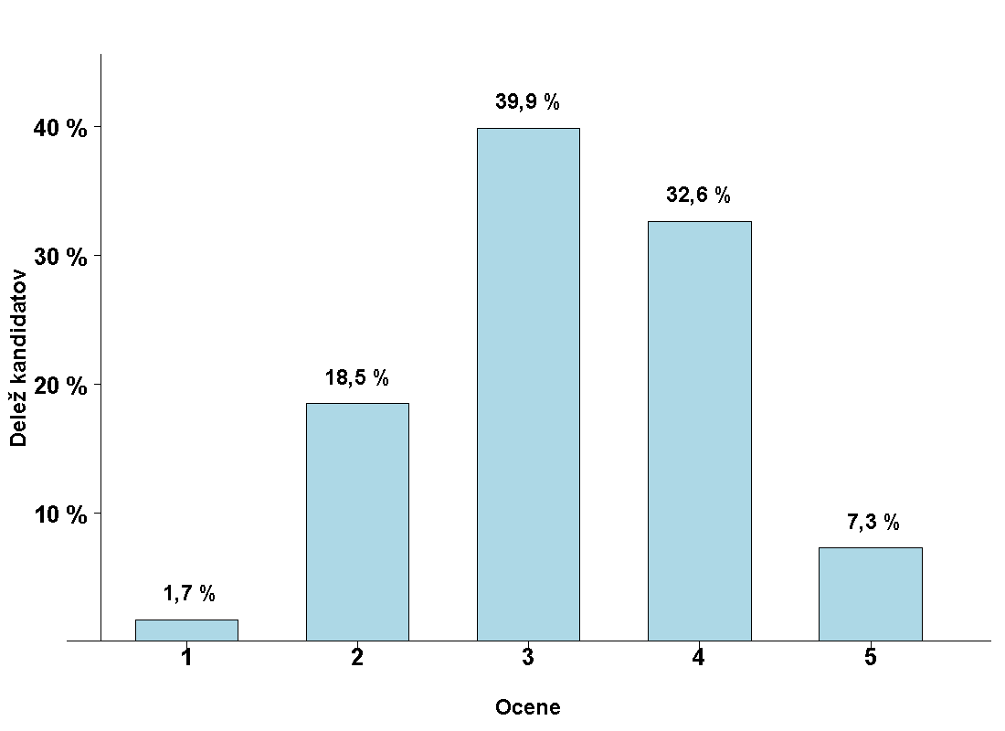
Vir: Državni izpitni center, 2014.
Matematika
Ocena | Št. kandidatov | % kandidatov | Št. ostalih | % ostalih | Št. dijakov | % dijakov
1 | 137 | 3,32 % | 19 | 4,08 % | 118 | 3,22 %
2 | 877 | 21,23 % | 166 | 35,62 % | 711 | 19,41 %
3 | 1.404 | 34,00 % | 152 | 32,62 % | 1.252 | 34,17 %
4 | 1.168 | 28,28 % | 92 | 19,74 % | 1.076 | 29,37 %
5 | 544 | 13,17 % | 37 | 7,94 % | 507 | 13,84 %
Skupaj | 4.130 | 100,00 % | 466 | 100,00 % | 3.664 | 100,00 %

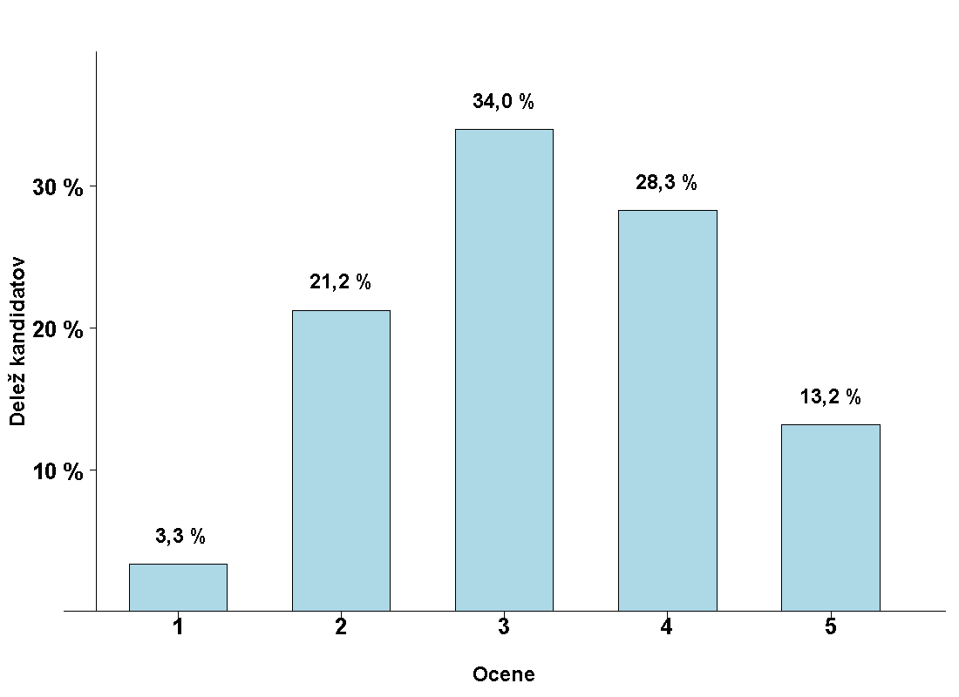
Vir: Državni izpitni center, 2014.
Angleščina
Ocena | Št. kandidatov | % kandidatov | Št. ostalih | % ostalih | Št. dijakov | % dijakov
1 | 30 | 1,01 % | 9 | 2,19 % | 21 | 0,83 %
2 | 384 | 12,99 % | 84 | 20,44 % | 300 | 11,79 %
3 | 918 | 31,06 % | 137 | 33,33 % | 781 | 30,69 %
4 | 982 | 33,22 % | 120 | 29,20 % | 862 | 33,87 %
5 | 642 | 21,72 % | 61 | 14,84 % | 581 | 22,83 %
Skupaj | 2.956 | 100,00 % | 411 | 100,00 % | 2.545 | 100,00 %

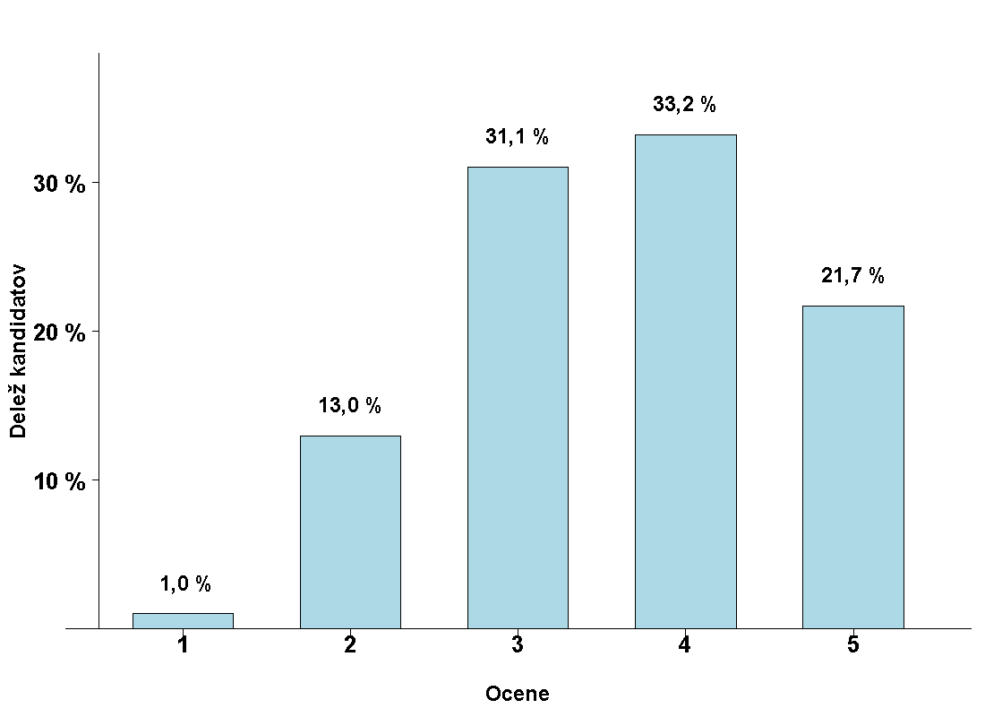
Vir: Državni izpitni center, 2014.
Nemščina
Ocena | Št. kandidatov | % kandidatov | Št. ostalih | % ostalih | Št. dijakov | % dijakov
1 | 1 | 0,42 % | 1 | 1,79 % | - | 0,00 %
2 | 32 | 13,39 % | 12 | 21,43 % | 20 | 10,93 %
3 | 48 | 20,08 % | 19 | 33,93 % | 29 | 15,85 %
4 | 76 | 31,80 % | 17 | 30,36 % | 59 | 32,24 %
5 | 82 | 34,31 % | 7 | 12,50 % | 75 | 40,98 %
Skupaj | 239 | 100,00 % | 56 | 100,00 % | 183 | 100,00 %

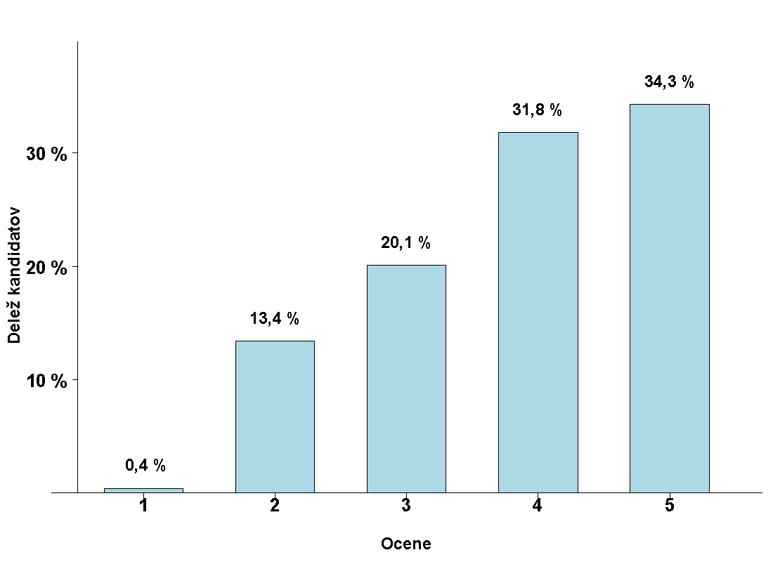
Vir: Državni izpitni center, 2014.
Drugi predmet poklicne mature
Ocena | Št. kandidatov | % kandidatov | Št. ostalih | % ostalih | Št. dijakov | % dijakov
1 | 296 | 3,99 % | 61 | 6,27 % | 235 | 3,65 %
2 | 1.557 | 21,00 % | 174 | 17,88 % | 1.383 | 21,48 %
3 | 2.164 | 29,19 % | 244 | 25,08 % | 1.920 | 29,81 %
4 | 2.249 | 30,34 % | 313 | 32,17 % | 1.936 | 30,06 %
5 | 1.147 | 15,47 % | 181 | 18,60 % | 966 | 15,00 %
Skupaj | 7.413 | 100,00 % | 973 | 100,00 % | 6.440 | 100,00 %

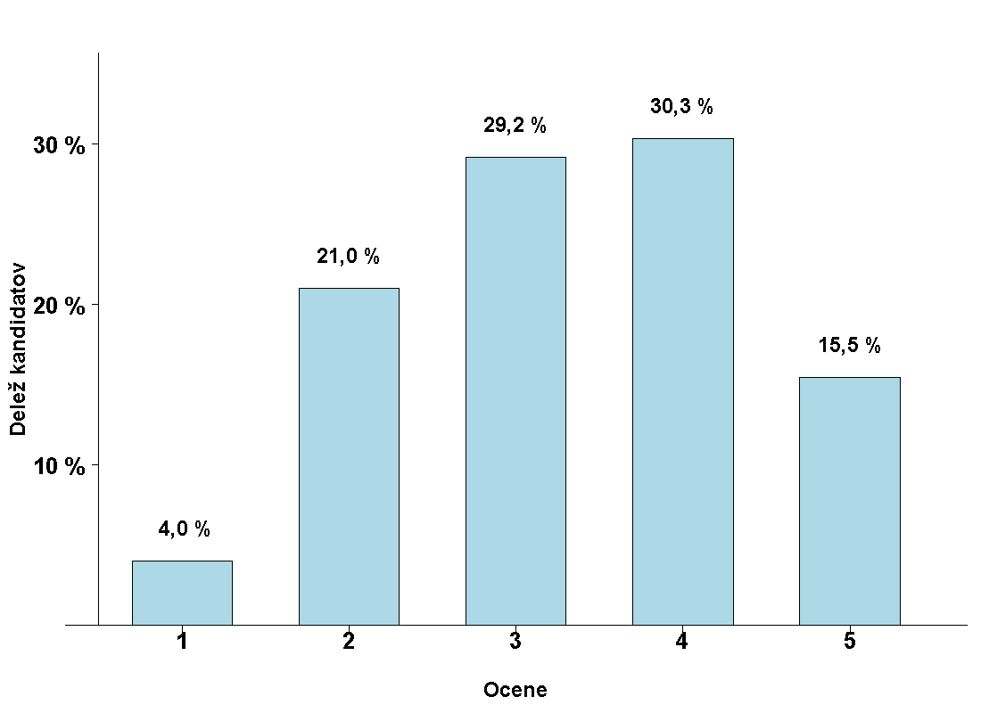
Vir: Državni izpitni center, 2014.
Četrti predmet poklicne mature
Ocena | Št. kandidatov | % kandidatov | Št. ostalih | % ostalih | Št. dijakov | % dijakov
1 | 51 | 0,69 % | 9 | 0,92 % | 42 | 0,65 %
2 | 462 | 6,23 % | 44 | 4,52 % | 418 | 6,49 %
3 | 1.207 | 16,28 % | 144 | 14,80 % | 1.063 | 16,51 %
4 | 2.112 | 28,49 % | 294 | 30,22 % | 1.818 | 28,23 %
5 | 3.581 | 48,31 % | 482 | 49,54 % | 3.099 | 48,12 %
Skupaj | 7.413 | 100,00 % | 973 | 100,00 % | 6.440 | 100,00 %

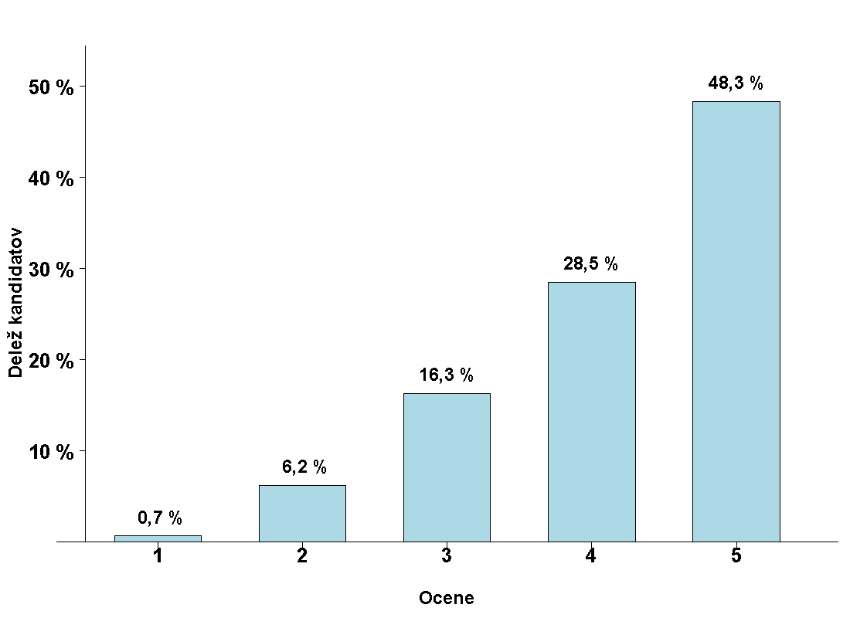
Vir: Državni izpitni center, 2014.
Posamezni izpiti splošne mature ob poklicni maturi
Predmet | Odstotek kandidatov | Prijavljeni | Opravljali | Opravili | Odstotek uspešnih | Povprečna ocena
Angleščina | 14,10 % | 229 | 187 | 167 | 89,30 % | 3,07
Angleščina (V) | 0,74 % | 12 | 9 | 9 | 100,00 % | 3,44
Biologija | 5,17 % | 84 | 75 | 50 | 66,67 % | 2,05
Biotehnologija | 0,18 % | 3 | 3 | 3 | 100,00 % | 3,33
Ekonomija | 4,25 % | 69 | 60 | 40 | 66,67 % | 2,10
Elektrotehnika | 0,55 % | 9 | 9 | 8 | 88,89 % | 2,44
Filozofija | 0,18 % | 3 | 1 | 1 | 100,00 % | 4,00
Fizika | 6,40 % | 104 | 84 | 66 | 78,57 % | 2,42
Geografija | 8,81 % | 143 | 114 | 80 | 70,18 % | 2,18
Glasba-petje, instr. | 0,37 % | 6 | 4 | 4 | 100,00 % | 3,75
Informatika | 1,05 % | 17 | 15 | 12 | 80,00 % | 2,47
Italijanščina | 1,17 % | 19 | 18 | 16 | 88,89 % | 3,61
Italijanščina (V) | 0,18 % | 3 | 1 | 1 | 100,00 % | 3,00
Kemija | 5,17 % | 84 | 75 | 54 | 72,00 % | 2,36
Likovna teorija | 6,65 % | 108 | 88 | 75 | 85,23 % | 2,53
Madžarščina kot drugi jezik | 0,12 % | 2 | 2 | 2 | 100,00 % | 3,50
Matematika | 7,39 % | 120 | 92 | 46 | 50,00 % | 1,90
Matematika (V) | 0,12 % | 2 | 1 | 1 | 100,00 % | 3,00
Materiali (gradbeništvo) | 0,18 % | 3 | 3 | 3 | 100,00 % | 3,00
Mehanika | 1,11 % | 18 | 18 | 15 | 83,33 % | 2,89
Nemščina | 3,63 % | 59 | 47 | 47 | 100,00 % | 4,53
Nemščina (V) | 0,31 % | 5 | 5 | 5 | 100,00 % | 3,60
Psihologija | 12,07 % | 196 | 153 | 90 | 58,82 % | 2,08
Računalništvo | 0,06 % | 1 | 1 | 1 | 100,00 % | 2,00
Slovenščina kot drugi jez. (Istra) | 0,43 % | 7 | 5 |  |  | 1,00
Sociologija | 9,17 % | 149 | 108 | 47 | 43,52 % | 1,70
Španščina | 0,18 % | 3
Španščina (V) | 0,12 % | 2 | 1 | 1 | 100,00 % | 4,00
T. in zg. drame in gledališče | 0,06 % | 1
Umetnostna zgodovina | 1,29 % | 21 | 14 | 8 | 57,14 % | 2,07
Zgodovina | 8,74 % | 142 | 101 | 52 | 51,49 % | 1,71
SKUPAJ | 100,00 % | 1.624 | 1.294 | 904 | 69,86 % | 2,38

Vir: Državni izpitni center, 2014.

 Številka vključuje kandidate, ki so opravljali splošno maturo v celoti prvič, drugič, tretjič ali večkrat ali pa so popravljali negativne ocene.
 DK SM je na 48. seji dne 30. junija 2006 sprejela sklep, da se v nabor, na osnovi katerega se izdela statistika za DPK SM, ki služi kot osnova postavljanja mej med ocenami, vključijo le kandidati, ki so obiskovali gimnazijski program, imajo status dijaka in opravljajo splošno maturo prvič v celoti.
Številka vključuje kandidate, ki so opravljali poklicno maturo v celoti prvič, drugič ali tretjič ali večkrat ali pa so popravljali negativne ocene.
 Vključeni so kandidati, ki so opravljali poklicno maturo prvič v celoti.
Med 243 kandidati sta 2, ki sta pri prekvalifikaciji dosegla največje možno število točk (20 točk).
V vseh tabelah in grafih za splošno maturo so upoštevani kandidati, ki so obiskovali gimnazijski program, imajo status dijaka in opravljajo maturo prvič v celoti.
V vseh tabelah in grafih za poklicno maturo so upoštevani kandidati, ki so poklicno maturo opravljali prvič v celoti.

